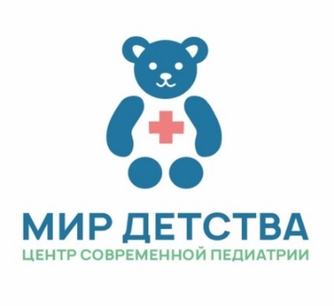
ЦЕНТР СОВРЕМЕННОЙ ПЕДИАТРИИ
МИР ДЕТСТВА

ООО «Натур Планет»
143581, Московская область, г.о. Истра, д. Новинки, стр.115, корп. 8
тел. (499) 490-10-89 info@mirdetstva-med.ru www.mirdetstva-med.ru
ОГРН 1157746808340, ИНН 7728311389, КПП 501701001
Лицензия на медицинскую деятельность Л041-01162-50/00660701 от 29.06.2023

График приема врачей ООО «Натур Планет»

Специализация | ФИО  специалиста | Понедельник | Вторник | Среда | Четверг | Пятница | Суббота | Воскресенье
Педиатрия | Астраханцева  Екатерина  Владимировна | 09.00-13.00 | 16.00-20.00 | 09.00-13.00 | 09.00-13.00 | 09.00-13.00 | Выходной | Выходной
Педиатрия | Палиева  Анна  Геннадьевна | 12.00-20.00 | 09.00-17.00 | 12.00-20.00 | 12.00-20.00 | 12.00-20.00 | Выходной | Выходной
Педиатрия | Папава  Нелли  Важаевна | Выходной | Выходной | 18.00-20.00 | Выходной | Выходной | 18.00-20.00 | Выходной
Педиатрия | Грязных  Александра  Николаевна | Выходной | Выходной | Выходной | Выходной | Выходной | Выходной | 09.00-13.00

